**«Проверка знаний по вопросам охраны труда   
как одна из мер профилактики производственного травматизма»**

к проведению «недели нулевого травматизма»

в организациях, входящих в систему Госстандарта

с 28 апреля по 5 мая 2025 года

Профилактика производственного травматизма и обеспечение безопасных условий труда на производстве была и остается важнейшей социально-экономической проблемой, требующей к себе постоянного внимания со стороны государства, работодателей, работников.

**Производственный травматизм** – это совокупность травм, полученных работниками на рабочем месте или во время выполнения трудовых обязанностей, которые вызваны, как правило, несоблюдением требований охраны труда. Все работодатели обязаны предпринимать меры по предотвращению производственного травматизма и профессиональных заболеваний.

Причинами производственных травм являются:

1. Организационные, связанные с недостатками в организации и содержании рабочего места, применением неправильных приемов работы, недостаточный надзор за работой и соблюдением правил техники безопасности, допуск к работе неподготовленных рабочих; отсутствие или неисправность индивидуальных защитных приспособлений.

2. Санитарно-гигиенические: отсутствие специальной одежды и обуви или их дефекты; неправильное освещение рабочих мест; чрезмерно высокая или низкая температура воздуха в рабочих помещениях; производственная пыль, недостаточная вентиляция, захламленность и загрязненность производственной территории.

3. Личного характера: заболевание или утомление рабочего; недостаточная квалификация; неудовлетворительные бытовые условия; алкогольное опьянение.

**Проверка знаний по вопросам охраны труда** (руководителей, специалистов, работников рабочих профессий) является одной из мер по предотвращению несчастных случаев на производстве, снижению потерь от производственного травматизма и профессиональных заболеваний, поскольку **одной из причин травматизма и профзаболеваний является человеческий фактор, который в числе прочего связан с недостаточным уровнем знаний работников вопросов охраны труда.**

Проверка знаний  работающих по вопросам охраны труда - обязательное звено в организации работы по охране труда.

Работодатель обязан обеспечить обучение работающих по вопросам охраны труда (абз. 5 ч. 1 ст. 17 Закона об охране труда Республики Беларусь), контролировать знание и соблюдение работниками требований инструкций по охране труда (ст.55 Трудового кодекса Республики Беларусь).

Одной из целей обучения работающих по вопросам охраны труда является подготовка их к последующей проверке знаний по вопросам охраны труда.

Порядок обучения, стажировки, инструктажа и проверки знаний работающих по вопросам охраны труда, привлекаемых к работам (оказанию услуг) установлен Инструкцией о порядке обучения, стажировки, инструктажа и проверки знаний работающих по вопросам охраны труда, утвержденной постановлением Минтруда и соцзащиты РБ от 28.11.2008 № 175 (далее -Инструкция № 175, действие которой распространяется на всех нанимателей (работодателей) и работающих граждан.

Организовывать обучение по вопросам охраны труда следует для работающих, должности служащих и профессии рабочих которых должны быть включены в соответствующие перечни (ч. 1 п. 42, п. 52 Инструкции № 175):

- перечень должностей руководителей и специалистов, отдельных категорий работающих, которые должны проходить проверку знаний по вопросам охраны труда;

- перечень профессий рабочих, которые должны проходить проверку знаний по вопросам охраны труда.

Работодатель вправе организовать обучение по вопросам охраны труда непосредственно в организации и вне ее различными способами:

- путем направления работающих на обучающие курсы целевого назначения в учреждения дополнительного образования взрослых, иные учреждения образования, иные организации, которым в соответствии с законодательством предоставлено право осуществлять образовательную деятельность, реализующие образовательные программы дополнительного образования взрослых;

- организовать обучение с помощью компьютерных программ;

- предоставить работающим материалы для самостоятельного обучения;

- направить работающего на семинар и т.п.

Необходимость такого обеспечения вытекает из требований законодательства о том, что работник обязан знать кроме требований по охране труда, установленных законодательством, также и требования локально-правовых актов, включая распределение обязанностей по охране труда между работниками внутри организации.

Работники, совмещающие несколько профессий рабочих (должностей служащих), должны быть обучены по вопросам охраны труда, пройти проверку знаний по вопросам охраны труда по совмещаемым должностям служащих (профессиям рабочих) в случаях, если это требуется по совмещаемым должностям служащих (профессиям рабочих). Работники, исполняющие обязанности временно отсутствующих работников, должны быть обучены по вопросам охраны труда, пройти проверку знаний по вопросам охраны труда в объеме требований, по которым исполняются обязанности, в случаях, если это требуется по указанным должностям служащих (профессиям рабочих)

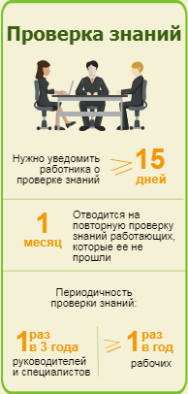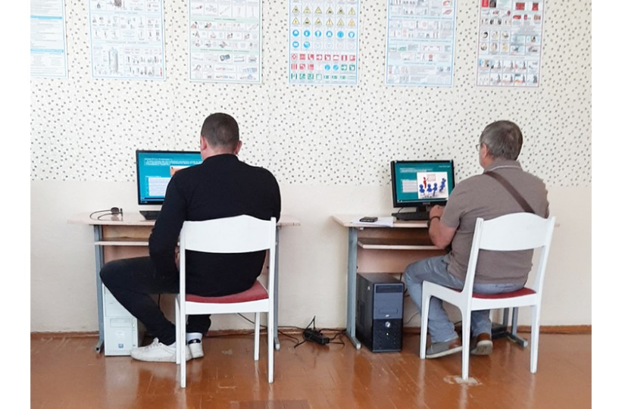Проверка знаний по вопросам охраны труда работающих должна проводиться в объеме требований НПА, в том числе ТНПА, а также ЛПА, соблюдение которых входит в обязанности работающих или с помощью компьютерной техники.

Работники должны быть обучены с учетом специфики выполняемых работ, иметь соответствующую квалификацию и компетентность, необходимые для выполнения трудовых функций. В процессе обучения работников и проверки их знаний по вопросам охраны труда должны приниматься во внимание различные уровни ответственности, требуемой компетентности, риска для здоровья и безопасности работников на рабочих местах.

Знания работников в области охраны труда должны касаться тех обязанностей в области охраны труда, которые установлены законодательством об охране труда и их должностными инструкциями, обеспечивать понимание ответственности за соответствие трудовой деятельности работника требованиям по охране труда, включая действия в аварийных ситуациях, а также возможных последствий несоблюдения требований по охране труда.

Инструкцией № 175 предусмотрено проведение трех видов проверки знаний работающих по вопросам охраны труда:

- первичной,

- периодической,

- внеочередной.

**АЛГОРИТМ**

**ПОДГОТОВКИ И ПРОВЕДЕНИЯ ПРОВЕРКИ ЗНАНИЙ ПО ОХРАНЕ ТРУДА РАБОЧИХ**

|  |
| --- |
| 1. **Создаем комиссию**   *Комиссия создается приказом руководителя организации, в ее состав включают председателя (сам руководитель или его заместитель, ответственный за охрану труда), заместителя председателя, секретаря и членов комиссии (специалисты по охране труда, юридической службы, гл.инженер, гл.энергетик, гл.механик, другие главные специалисты и представители)* |

|  |
| --- |
| 1. **Издаем приказ**   *В зависимости от регулируемых вопросов и сложившейся практики в организации могут издаваться один общий приказ (и о создании комиссии, и о проведении периодической проверки) или отдельные приказы о создании комиссии и проведении периодической проверки.* |

|  |
| --- |
| 1. **Определяем перечень профессий рабочих, которые должны проходить периодическую проверку.**   *(утверждается руководителем организации)* |

|  |
| --- |
| 1. **Разрабатываем билеты по охране труда**   *(утверждаются председателем комиссии организации)* |

|  |
| --- |
| 1. **Организуем и проводим информационные мероприятия (семинары, лекции, консультации и др.)**   **по вопросам охраны труда** |

|  |
| --- |
| 1. **Проводим периодическую проверку** |

|  |
| --- |
| 1. **Оформляем результаты**   *(Результаты периодической проверки комиссия фиксирует в протоколе установленной формы, оценивая их "Прошел" или "Не прошел".  Также вносится запись о прохождении проверки знаний по вопросам охраны труда в удостоверение по охране труда и личную карточку по охране труда, если она применяется в организации)* |

Работники, не прошедшие проверку знаний по вопросам охраны труда, не допускаются к работе (отстраняются от работы) (п. 2 ч. 6 ст. 49 Трудового Кодекса Республики Беларусь).

Работающие, которые не прошли первичную или периодическую проверку знаний в соответствующих комиссиях (показали неудовлетворительные знания, не явились на проверку знаний без уважительной причины), подлежат повторной проверке знаний по вопросам охраны труда не позднее одного месяца со дня принятия решения о повторной проверке знаний по вопросам охраны труда.

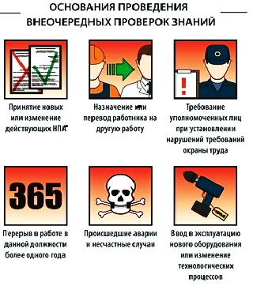

Проверка знаний работающих производится комиссиями для проверки знаний работающих по вопросам охраны труда (комиссии для проверки знаний) (ч. 9 ст. 25 Закона об охране труда).

**Виды комиссий по проверке знаний по охране труда**

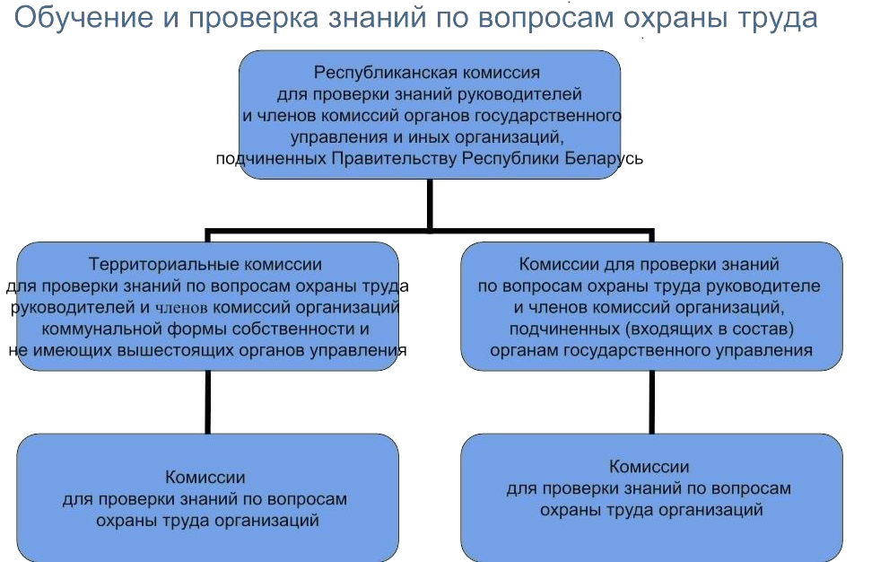

Порядок создания и деятельности указанных комиссий устанавливается Положением о порядке создания и деятельности комиссии организации для проверки знаний работающих по вопросам охраны труда (Постановление Министерства труда и социальной защиты Республики Беларусь от 30.12.2008 №210 «О порядке создания и деятельности комиссий для проверки знаний по вопросам охраны труда» (далее – постановление № 210)).

В Положении о порядке создания комиссии по охране труда определяется порядок формирования состава комиссии организации для проверки знаний работающих по вопросам охраны труда, содержание и организация ее работы. Так, в состав комиссии организации включаются работники служб охраны труда (специалисты по охране труда), уполномоченные должностные лица, на которых возложены обязанности специалиста по охране труда, специалисты юридической службы, главный инженер, главный энергетик, главный механик, главный технолог и другие специалисты.

В состав комиссии организации при необходимости могут включаться работники контролирующих (надзорных) органов и профессиональных союзов (по согласованию с ними) и работники вышестоящих организаций, участие которых в работе комиссии является целесообразным.

Результаты проверки знаний по вопросам охраны труда оцениваются членами комиссии в виде записи: "Прошел" или "Не прошел" и отражаются в протоколе согласно приложению к постановлению №210.

Работающим, прошедшим первичную проверку знаний по вопросам охраны труда, выдается удостоверение по охране труда согласно  № 6 к постановлению № 175 «Об утверждении Инструкции о порядке обучения, стажировки, инструктажа и проверки знаний работающих по вопросам охраны труда".